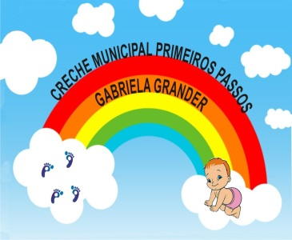
CRECHE MUNICIPAL PRIMEIROS PASSOS GABRIELA GRANDER
SECRETÁRIA DE EDUCAÇÃO: MARI PIAIA
DIRETORA: JUSSARA A. VIERA DRESCH
COORDENADORA PEDAGÓGICA: SUÉLI D. A. ANSILIERO

PROFESSORAS: NAIARA REGINA PONTEL

TURMAS: MATERNAIL III A

DATA DA POSTAGEM: 26/11/2020
Nome da Experiência: “A MAGIA DO NATAL”

Direito de aprendizagem: Conviver, brincar, participar, explorar, expressar e conhecer-se.
Campo de Experiência:
- Traços, sons, cores e formas.
- Escuta, fala, pensamento, imaginação
- Espaços, tempos, quantidades, relações e transformações

Objetivos

- Explorar e identificar os elementos da cultura na comemoração do “natal”, aprendendo sobre seus significados popular e cristão, (sem cunho religioso), enfeites, árvore, nascimento de cristo, papai Noel, presentes...;
- Respeitar e valorizar as crenças, costumes das famílias e o real significado do Natal;
- Participar da organização de espaços com objetos representativos do Natal para serem apreciados, reconhecidos e valorizados;
- Aprender sobre as relações sociais e as tradições culturais enfeitando e decorando os ambientes;
- Comemorar eventos sociais e culturais em família;
- Ter valorizadas sua imaginação e sua forma de organizar o pensamento, seu vocabulário, a ponto de que essas capacidades sejam potencializadas a partir da história do natal;
- Participar de passeios em praças para observação da decoração natalina;
- Registrar por meio de vídeos e fotos os lugares e ambientes com decorações e objetos alusivos ao Natal;
- Apreciar o momento de “Natal”, as decorações, os símbolos e as” belezas” que esta data nos apresenta: UNIÃO, AMOR, PAZ, ALEGRIA, LUZ, PARTILHA, IGUALDADE, MOMENTOS EM FAMÍLIA;
Descrição da experiência:
Link do vídeo: https://youtu.be/tnz4uvk9Imc
Referências: BNCC

